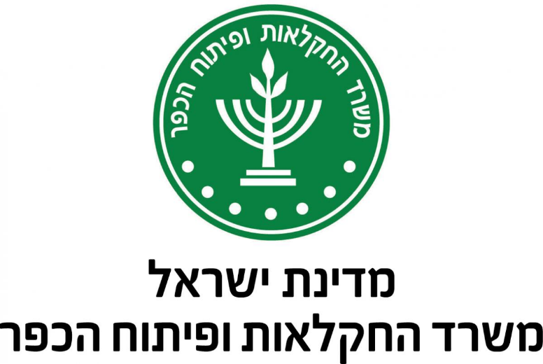
מכרז פומבי דו שלבי מס. 04/2024
למתן שירותי הסעדה
למשרד החקלאות ופיתוח הכפר ולמינהל המחקר החקלאי

מועדי המכרז
הפעילות | התאריך
פרסום המכרז | 2/05/2024
פגש ספקים (חובה)  יש להירשם מראש בכתובת דוא"ל: Tenders@moag.gov.il | יום א':19/05/2024  שעה: 10:00  מיקום: משרד החקלאות ופיתוח הכפר בית דגן בניין ההנהלה קומה 1 חדר 104
מועד אחרון להגשת שאלות להבהרה על ידי הספקים | יום ה':23/05/2024  עד השעה 12:00
מועד מענה המשרד לשאלות ספקים | 30/05/2024
מועד ראשון להגשת הצעות לתיבה דיגיטאלית (באמצעות מערכת יהל"ם) | 31/05/2024
מועד אחרון להגשת ההצעות לתיבת המכרזים על ידי המציעים בתיבת המכרזים האלקטרונית של המשרד | יום ה':6/06/2024  עד השעה: 12:00

